**Historias con datos:**

Datos > Explorar > Insigth > comunicación Proceso incorrecto

Datos > Explorar > Insigth > **Historia** > audiencia Proceso correcto

Con la historia los datos son **más memorables**, **mayor impacto** y **más personales**. ,

* Tomar decisiones basadas en historia.

Áreas dónde se implementa: *mercadeo*, *publicidad*, *literatura*, *educación*, *diseño*, *ux*, *interfaces*, *análisis de datos, etc.*

Las métricas o kpi son los protagonistas.

**Ejemplo de distribución**

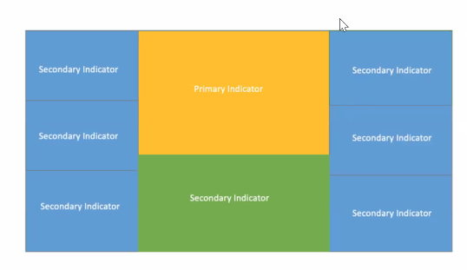

Se cuenta una historia ordenando los sucesos en forma secuencial.

**Elemento de una historia:**

**Comienzo**: se presentan personajes, lugar y principio de la acción.

**Desarrollo**: inician otros sucesos, la historia se vuelve compleja hasta llegar a un cierre.

**Desenlace**: momento dónde se resuelve el conflicto.

**Comunicación social y visual**

La comunicación en la era digital es multilateral.

La comunicación social es: sencilla, universal, intencional o no, cumple las funciones de la lengua.

La visualización de datos se implementa en un cuadro de mando *o tablero de control*. Permite hacer seguimiento a temas generales o específicos de los datos

Para implementar un tablero requiere información de contexto, detalle intermedio que permita identificar la composición de la temática y finalizar con el máximo nivel de profundización que tendrá el reporte.

**Parte de un tablero**

Las herramientas de visualización de datos permiten generar solapas para dividir la información de forma ordenada y así implementar un correcto storytelling.  
Dentro de las solapas se agregan objetos que permiten comunicar el análisis realizado.

Los tableros deber se equilibrado en forma y función.

**Partes:**

**Objetos**: indicadores, gráficos, titulaos y subtitules, filtros e imágenes.

**Solapas Adicionales:** portada, navegabilidad y glosario.

**Objetos**: fecha de actualización, herramientas de información, preguntas y respuestas, ventanas emergentes.

**Storytelling**: arte de contar una historia que genere impacto mediante palabras imágenes o sonidos. Recurso para enriquecer cualquier comunicación oral o escrita, permite que el mensaje tenga mejor recepción y comprensión.

**Comunicación social**: estudios que analizan todo lo vinculado al desarrollo de los procesos comunicativos en una sociedad, brinda herramientas que permiten generar un vínculo en el contexto receptor-emisor.

**Mensaje**: se crean de acuerdo a un código compartido y se trasmiten a través de un canal. El emisor trasmite, el receptor lo recibe y decodifica. Esto se desarrolla en un contexto comunicacional y según un marco de referencia.

**Comunicación visual**: forma de expresión humana en la que el emisor transmite un mensaje al receptor atreves de imágenes, símbolos o gestos, predomina el recuso visual.

**Visualización de datos**: tiene bases en la comunicación visual, emite un mensaje especifico. Es la presentación de información en un contexto visual, en un gráfico. (1) Sistema que permiten la visualización de información con gráficos y técnicas de medición.

**Diagramación de tableros**: la estructura de un tablero como herramienta de comunicación se fundamenta en la forma en la que como humanos ejecutamos la lectura y la escritura.

**Indicadores**: brindad información general de la temática que esta analizando. Suelen estar en la parte inicial del tablero, y generalmente son cuantitativos.

**Gráficos**: permiten resumir información de un indicador, agrupando este por categorías cualitativas. Existen diferentes tipos de gráficos y cada uno tiene una composición especifica que permite comunicar efectivamente.

**Títulos y subtítulos**: su función es informar la temática general del tablero, y los detalles que se despliegan en el análisis por medio de cada uno de los gráficos u objetos implementados.

**Filtros**: permite analizar los indicadores por categoría que no se implementan en las visualizan con gráficos. Son muy importantes porque evitan la generación incensario de gráficas y brindan detalles de la información.

**Imágenes**: complementan el análisis de la información y permiten una mejor transmisión del mensaje. En un tablero se pueden implantar logos, ilustraciones referentes a los indicadores, imágenes de fondo, etc.

**Mockup**: o maqueta es una representación grafica previa del producto final. Pueden ser plantillas producidas con programas de edición de imágenes sin funcionalidad o de forma manual.

Se pueden hacer en docs presentations. Usando los datos por defecto que da la herramienta

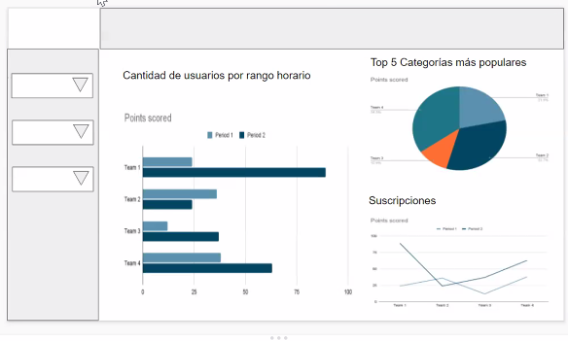

**Gráficos eficientes**

“Los tableros son como los chistes, si hay que explicarlos no son buenos”.

“Las personas más poderosa en el mundo es el storyteller”.

“Menos es más”

Para tener una visualización eficiente se necesita: un buen formato, estructura, diseño y gráficos apropiados.

**Visualización eficiente**: es aquella que permite entender la *información de una forma clara* y rápida, sin que sea necesaria la explicación del interlocutor.

**Estructura y diseño**: deber ser clara y fácil de utilizar, con propósito y consistencia.

* **Clara**: debe tener los objetos necesarios, sin que haya redundancia.
* **Fácil de usar**: deber ser simple, las acciones que se puedan realizar con botones o gráficos deber ser obvias o explicadas con texto de forma concisa.
* **Con propósito**: deben tener una audiencia específica, la cual pueda contribuir en la elección de las funcionalidades.
* 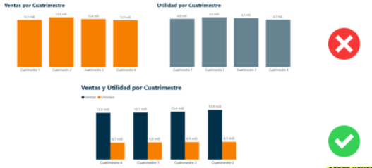**Consistencia**: debe contar una historia manteniendo un hilo conductor. Desde lo global a lo detallado.

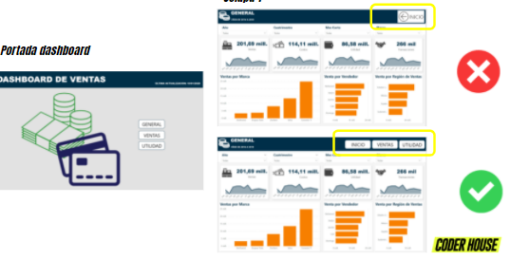

**Gráficos apropiados**: Deben tener cuatro objetivos posibles: *Comparar magnitudes*, *estudiar la distribución delos valores de una variable*, *componer nuevas variables* y *estudiar la relación entre variables*.

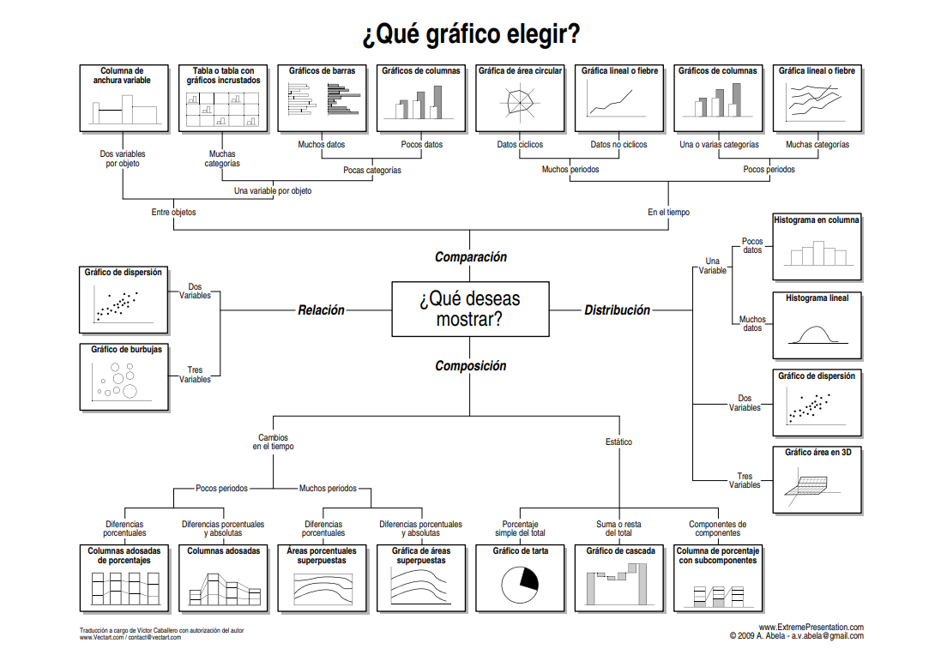“**NO UTILIZAR GRÁFICOS EN 3D”**

**Formato**: se establece con la estandarización de los componentes siguientes, *fuentes*, *paleta de color*, *iconos*, *bordes*, *ejes y líneas en grillas*, *convenciones numéricas*, *resaltado de valores*, *lenguaje claro y consistente* y *visualizaciones emergentes*.

* **Fuente**: esta debe mantenerse uniforme y por categoría, por ejemplo: títulos, subtítulos, leyendas, etiquetas de valor, etiquetas informativas, etc.
* **Paleta de color**: los colores puede estar relacionados con la marca a la temática.
* **Iconos**: deben implementarse de acuerdo a la temática y mantener el tipo de diseño.
* **Bordes, ejes y líneas en grillas**: si un objeto tiene, todos tienen (o viceversa).
* **Convenciones numéricas**: los valores se deben mostrar de manera uniforme, como, 1.000 o 1K o 0.001M.
* **Resaltado de valores**: es una característica de algunas herramientas, la cual permite darle foco a un valor después de filtrado.
* **Lenguaje claro y consistente**: mantener las palabras y abreviaturas a los largo de la estructura.
* **Visualizaciones emergentes**: deben dar detalle y no repetir información.

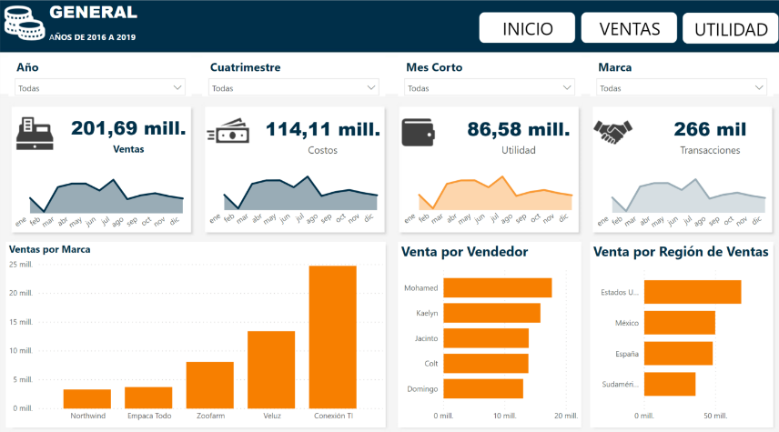**Ejemplo de buena visualización**

**Accesibilidad**: significa asegurar que la información pueda ser usada sin problemas por la mayor cantidad de personas posibles más allá de sus capacidades, habilidades, contextos, plataformas y dispositivos utilizados. Establece normas específicas para crear plataformas que puedan ser consumidas por cualquier persona desde cualquier dispositivo.

Se debe considerar las condiciones especiales de movimiento, percepción o cognición de los usuarios, las particularidades del entorno, como la luminosidad, el ruido ambiente, idioma o lenguaje técnico.

**Accesibilidad digital**: permite crear diseños que produzcan experiencias memorables para todas las personas.

**Daltonismo**: Elegir colores con una baja relación de contraste puede hacer que su cuadro sea difícil de interpretar para los usuarios daltónicos.

* Usar patrones y texturas para facilitar a los usuarios la diferenciación de diferentes segmentos.
* Agregue etiquetas de texto a los segmentos para que sean aún más fáciles de entender.

**Filtros y parámetros**: suelen ser variables cualitativas que permiten segmentar la información, aunque también existen cuantitativas. En las herramientas de bi, generalmente son un objeto. Los parámetros suele ser de tipo cuantitativo y cumplen la función de variables, ya que permiten modificar valores. Estos generalmente lucen como filtros. Los dos afectan directamente la información visualizada, permitiendo obtener conclusiones diferentes.

**Errores de visualización**

|  |  |  |
| --- | --- | --- |
| **Gráficos equivocados** | **Gráficos ilegibles** | |
| https://lh5.googleusercontent.com/vDrnDg-HMxy13550PeRkKSAaScjVqShu69WMbiuIJ3wx1iTKXMuOZvod-Xpbmhb-K7kru5qcR1EDp8WvA3mKFgpDA1wuYMnwgdSQqFxO4rr863vSLvKf577gWYc2QWG8ocmbmlgWEq8 | https://lh3.googleusercontent.com/3BVAoz4BQfkxPptx5_90EhgHSvz_bk4hWnBZHjM-ntDJ1QXuJ-X5U7baNKH3opWlFV4eov0k6tBkzi_LX5ITwOrn1sJpP7gA3kvxuqpxevO_CthmQj2hzQIMS3V8sh9gXsJHxW0qaPs | |
| **Gráficos confusos** | **Gráficos con escala** |
| https://lh4.googleusercontent.com/jZnNicHHTqTbp5O5OW5jL-aPhzOtYAUTNznEi4qvpXNNh4DSuTn59qX5xGSPu0bI22zC8-vSzLSU8hiwCXbXGpgmZn0ghRdXVEurhOSUH0ehdjDYzEXXoM_9wY21f-bi_711rn55sMs | https://lh4.googleusercontent.com/kmqR5byb3p0Casada1PbyOavPTwrNVaXGyTCLXMZqyzC2YycDCp_p2jbNCxrSl0ANMV1SaAiUmNt4r77dOIfiTw4E-n0d9ycv_fxO-xxsc6pO4fUaroyf81gW9SBVsWFFYq-uv3ni8E |
| **Ángulos con des porción** | **Colore equivocados** |
| Uso y Abuso de las Representaciones Gráficas | Proporciones equivocadas.  Sobre carga de información. |

**Introducción a Power BI**

**ETL**: **Extraer**, **Transformar**, **Cargar** (extract, transform, load), **proceso de compilación de datos** partiendo de un número ilimitado de fuentes para posteriormente organizar y centralizarlo en un repositorio único.

**Power BI:** colección de **servicios** de software, **aplicaciones** y **conectores** de Microsoft, que funcionan conjuntamente para convertir **orígenes de datos sin relación entre sí en información coherente, interactiva y atractiva visualmente**. Consta de varios elementos que funcionan de manera conjunta, con los siguientes conceptos:

* **Power BI Desktop**: Aplicación de escritorio dónde se puede desarrollar tableros.
* **Servicio Power BI**: Saas (*Software as a service),* en línea. Permite gestionar y compartir los tableros desarrollados como el licenciamiento a nivel usuario. Es como Cloud, recopilación de tableros.
* **App móvil**

Se pueden **importar datos**: copia interna de la data, sí se hacen los cambios.

Se pueden hacer **conexiones** **bd**: no se toca la información de base, por ejemplo con SQL, solo suceden en power bi, se hacen en el “mirror”

Normalmente es mejor conectarse a data en vivo, preparada desde SQL.

Entorno empresarial, más rápido, tableu es más estético.

No se entregan tableros como producto final, se entrega el acceso al tablero publicado en el SaaS.

Descargar más objetos con licencia

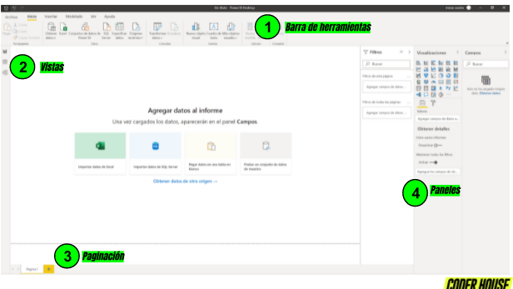

**1. Barra de herramientas**

1. 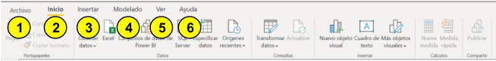Guardar proyectos nuevos y existentes con extensión .pbix
2. Provee las características de: conectores y transformación de nuestros datos.
3. Permite agregar objetos internos y externos, como páginas, gráficos, figuras y objetos.
4. Agregar tablas, columnas y medidas al modelo de datos relacional.
5. Ajustar paneles, temas y formato de diseño.
6. Incluye toda la documentación de Microsoft.

**2. Vistas**

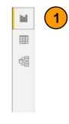 1. Espacio principal. Se ubican los objetos que componen el tablero, como, filtros, par parámetros, textos, imágenes y gráficos.

1

2. Dónde se puede visualizar una muestra de datos de cada tabla extraída. Se pueden agregar tablas, columnas y medidas al modelo de datos.

2

3. Se puede visualizar el modelo de datos relacional, todas las tablas que lo componen con o sin relación.

3

**3. Paginación:** es una sección en la cual se pueden agregar gráficos, como en un libro, las páginas permiten agregar contenido para el tablero en desarrollo, permite contar una historia y la creación de un diseño amigable, en el que se utilizan todos los objetos de un dash board de forma adecuada.

**4. Paneles:** de componen de accesos directos a las herramientas que permiten el desarrollo del tablero.

* **Filtros**: para decidir di estos deben aplicarse sobre un solo objeto, sobre toda una página, sobre todas las páginas del tablero.
  + **Niveles de filtro**
  + Primer nivel: de transformación de datps.
  + Segundo nivel: el de lado derecho de lapp
  + Tercer nivel: Interactivo
* **Visualizaciones**: brinda todas las opciones disponibles de gráficos y la configuración de cada uno de ellos.
* **Campos**: permite visualizar todas las columnas que componen las tablas y las clasifica en dimensione y medidas

**Conectores**: herramienta que permite la extracción de la información de la BD que se requiera. Se encuentra ubicada en la barra de inicio. Según la BD utilizada podría ser necesaria configuraciones adicionales en la máquina que ejecuta la aplicación de power BI.

**Conectores disponibles:**

* **Bases de datos:** *mySQL,SQL, teradata, Oracle, Spark, Impala*.
* **Servicios en línea**: *Google Analytics, Sharepoint, Google Sheets, etc.*
* **Archivos planos:** *xls, csv, txt, etc.*

Tambien se pueden conectar por medio de controladores ODBC (Open Data Base Connectivity) y JDBB (Java Data Base Connectivity).

Conector a Google sheet: las hojas de cálculo de google pueden ser orígenes de datos de power BI, para hacerlo se debe abrir el archivo en cuestión:

Archivo>publicar en la web>como .xlsx>publicar

Se copia la URL y se puede importar a Power Bi mediante la opción de:

Obtener datos > Web> con el URL

Dimensiones y medidas: en cada BD hay datos cuantitativos y cualitativos. Cada tipo de dato permite implementar distintos componentes de un análisis de dato. Ejemplo, dato cuantitativo, las ventas totales; dato cualitativo, el mes.

Las dimensiones permites segmentar, clasificar y filtrar la información.

Son: categorías, género, tipo, segmento, país, ciudad.

Las medidas permiten medir y calcular, generalmente son los indicadores principales del análisis.

Son: ventas, ingresos, costos, ganancias, salarios, importe bruto.

En los paneles existe uno específico para enlistar los campos.

Los id no son medidas son dimensiones

El signo de suamatoria lo identifca como una medida

Calculadora es una medida calculada y el resultado ued ser na medida o una dimensión

La medida calculada es un kpi

La clasificación que brinda la herramienta permite identificar si el campo es medida o dimensión gracias al símbolo que se le asigna. También se puede convertir al otro tipo de dato si la herramienta hace la asignación incorrecta. Es importante verificar que la asignación sea correcta.

Funciones dax: expresiones de análisis de datos, es un lenguaje de expresiones de fórmulas que se usan en Anlysis Services, Powe BI, y Power Pivot en Excel.

Las fórmulas Dax abarcan funciones, operadores y valores para realizar cálculos avanzados y consultas en los datos de las tablas y columnas relacionados de los modelos de datos tabulares. Se usan en medidas, columnas calculadas, tablas calculadas y seguridad de nivel de fila.

Tipos de funciones DAX

|  |  |  |
| --- | --- | --- |
| **AGREGACIÓN** | **RECUENTO** | **LÓGICAS** |
| Permiten agrupar el valor total de una columna, o el valor en detalle por fila. | Permiten contabilizar cantidad de registros existentes en una columna. | Permiten agregar condiciones en otras funciones. |
| SUM | COUNT | AND |
| AVERAGE | COUNTA | OR |
| MIN | COUNTBLANK | NOT |
| MAX | COUNTROWS | IF |
| SUMX | DISTINCTCOUNT | IFERROR |

|  |  |  |
| --- | --- | --- |
| **TEXTO** | **FECHA** | **INFORMACIÓN** |
| Permiten modificar campos de tipo texto. | Permiten extraer partes de una fecha. | Permiten informar características de una columna. |
| CONCATENATE | DATE | ISBLANK |
| REPLACE | HOUR | ISNUMBER |
| LEFT | NOW | ISTEXT |
| RIGHT | WEEKDAY | ISNONTEXT |
| UPPER | YEAR | ISERROR |
| LOWER |  |  |

|  |  |
| --- | --- |
| **INTELIGENCIA DE TIEMPO** | **MATEMÁTICAS** |
| Permiten realizar agrupaciones especificando tramos de tiempo, también obtener cálculos o fechas específicas. | Permiten realizar cálculos matemáticos sobre columnas numéricas. |
| TOTALMTD | DIVIDE |
| TOTALQTD | INT |
| TOTALYTD | ROUND |
| LASTYEAR | ABS |
| ENDOFYEAR |  |
| DATEDIFF |  |
| DATEADD |  |
| STARTOFMONTH |  |
| ENDOFMONTH |  |
| DATESBETWEEN |  |

Transformación de Datos en Power BI, es el ETL

Power Bi cuenta con una herramienta de manipulación de datos que permite realizar las modificaciones necesarias sobre la información que se extrae de cualquier fuente de datos. Es “Transformar datos”, se encuentra en la barra de herramientas de inicio y habilita opciones adicionales.

Al utilizar la herramienta se implementa una segunda ventana para ejecutar los cambios requeridos.

Herramientas más usadas

Anexar consultas: permite completar datos de forma automática. Funciona igual que la sentencia **UNION** en SLQ. De forma vertical permite que los datos que se encuentran en diferentes ubicaciones, con misma estructura puedan ser usados.

Combinar consultas: permite combinar información de dos tablas diferentes en contenido y estructura. Funciona igual que la sentencias **JOIN** en SQL. Para que se pueda completar sun funcionalidad se deben definir capos claves en la relación.

Lenguaje M es el lenguaje nativo de Power BI. Se puede evidenciar cada cambio, agregación o eliminación ejecutada sobre una tabla. Se auto genera con cada paso que hacemos desde la conexión a la base de datos. Si bien es posible revertir, agregar y modificar pasos, no es necesario saber programas parausarlo.

Cada una de las líneas de una acción sobre el modelo de datos que compone el dashboard.

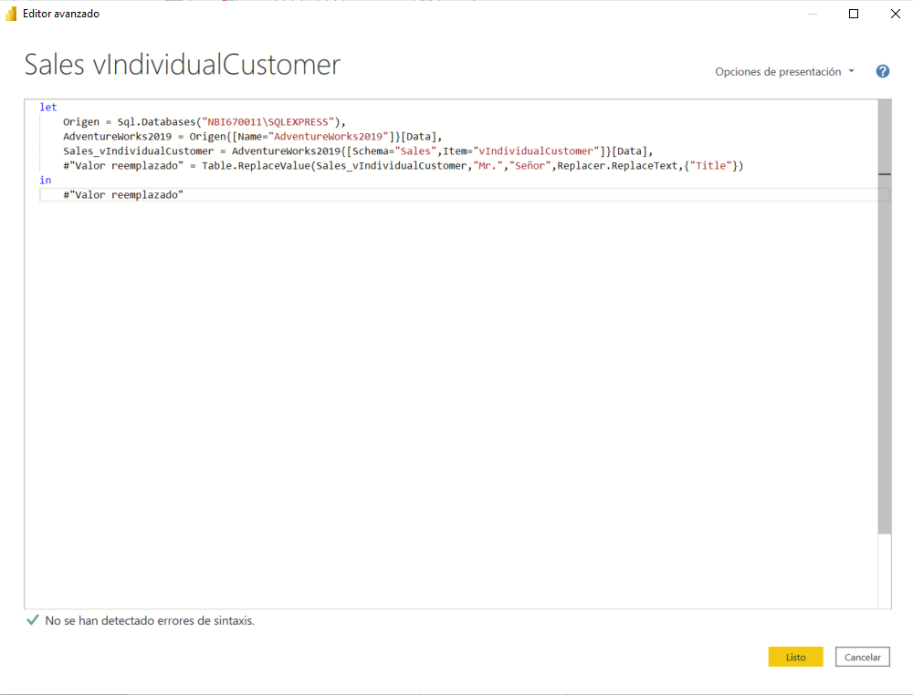

Línea 1: se establece la conexión

Línea 2: se establece el nombre de la conexión

Línea 3: establece la conexión con el esquema específico.

Línea 4: establece el remplazo del valor “Mr” por “Serñor” en la columna de título de la tabla Sales.

URL en Editor Avanzado

En la línea dónde se establece la conexión a la fuente de datos, podemos encontrar la URL en dónde el archivo está almacenado.

Como solución crearemos un parámetro en Power Query, donde cada integrante del equipo tendrá el suyo propio que almacene la URL correspondiente.

Haz clic en el botón Administrar parámetros.

Ahora que la ventana Parámetros está abierta, haz clic en Agregar nuevo parámetro.

Define el Parámetro con la URL que corresponda a la locación del archivo

Una vez creado el parámetro, volvemos al editor avanzado de la tabla, y modificamos la URL que estaba anteriormente y agregamos el nombre del parámetro que corresponda.

Posteriormente cuando abramos el archivo con el que estuvo trabajando un compañero, podremos cambiar fácilmente el origen.

Tranformar

Tipo de datos: permite la conversión del tipo de dato a otro necesario.

Reemplazar los valores: permite automatizar el reemplazo de un valor por otro.

Rellenar: reemplazar de forma automática el valor nulo por el de la fila consecutiva.

Anular dinamización de columnas: crea una columna de atributo para cada encabezado de columna seleccionado y una columna de valor para cada valor de celda de la columna seleccionada. Las columnas par atributo-valor se insertan después de la última columna.

Columna a partir de ejemplos: permite automatizar las modificaciones de un campo, a partir de un ejemplo.

Columna personalizada: permite implementar modificaciones automáticas a partir de Power Query.

Rellenar: reemplazar de forma automática el valor nulo, por el de la fila consecutiva.

Columna condicional: permite automatizar las modificaciones de un campo a partir de condiciones predeterminadas: igual a, contiene, mayor que, etc.

Columna índice: permite agregar una columna nueva con un número consecutivo para cada fila.

Duplicar columna: crea una nueva columna con los mismos valores de cualquier otra.

Modelado: power BI permite manipular los datos y complementas la información por medio de relaciones, tal como en el modelo relacional. Mantener la independencia de los datos permite no sobrecargar la herramienta, ya que tiene límites. Si la relación no se crea de forma automática, la herramienta permite hacerlo de forma manual.

Editar relación

Cardinalidad: al igual que en el modelo relacional SQL, la herramienta nos permite generar y modificar el tipo de relación a usar.

Dirección de filtro cruzado: esta característica nos permite determinar en qué dirección aplicaran las acciones de una tabla sobre otra.

Tabla puente o enlace: tabla que se implementa para evitar las relaciones de M:N en el modelo relacional, y de esta forma eliminar la duplicidad de los datos. Cuando dos tablas de una relación no poseen PK pero sí tiene un campo en común, se necesita crear una tercera tabla que contenga ese campo común pero con valores único.

El modelo puede contener todas las tablas puente que sean necesarias.

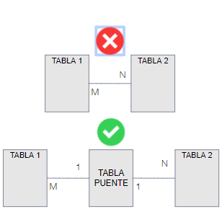

La presentación final se entrega en Saas

Se entrefa en .pbix